Page 22 syllabus
FirstCard memorise un AS de Coeur
SecondCard memeorise un As de Pique
Le « If » donne comme résultat un true ou false
Le programme affiche la première option.
Printf est capable de mettre en forme des éléments créer par le programmeur. À l’aide de fonction créer par un le programmeur.
Un objet est définit par « s »

Une classe peut être d’un type ou d’un ensemble.
Un objet peut être une occurrence, une valeur ou une instance

Les méthodes d’objet sont adressées a un objet
Les méthodes de classe ne sont pas adressées a un objet
Une méthode d’objet consulte l’état de l’objet récepteur et ses paramètres pour calculer son résultat
Une méthode de classe n’a pas d’objet associé et calcule principalement son résultat a partir des paramètres.

L’identité d’un objet repose sur son adresse mémoire.
Une référence qui pointe vers null est problématique car lorsque le programme va chercher la donnée, il ne l’a trouve pas et renvoie une erreur.
Valider ses paramètres afin d’éviter l’erreurs à cause de null. On a deux méthodes, la première si l’objet pointe vers null le programme renvoie une erreur tandis qu’une autre stop le programme.
Il est possible de savoir l’identité d’une variable cad son adresse mémoire grâce a l’appel de fonction.
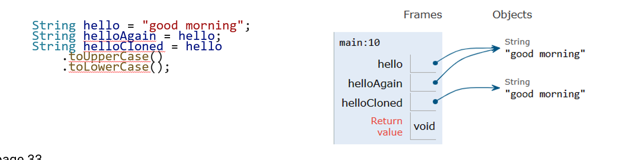
== et != compare les adresses mémoires et non leurs contenues.
Pour comparer les contenues on doit utiliser le « .equals »
PlayingCard c = new Playingcard ( Rank.two, Suit.Club);
Playingcard classe d’objet
« new » crée un objet
( Rank.two, Suit.Club) Argument utilizes pour initialisé l’objet

